绝密★启用前

2025年普通高等学校招生全国统一考试

蔚蓝档案

注意事项：

1．答卷前，考生务必将自己的姓名、准考证号填写在答题卡上。

2．回答选择题时，选出每小题答案后，用铅笔把答题卡上对应题目的答案标号涂黑。如需改动，用橡皮擦干净后，再选涂其他答案标号。回答非选择题时，将答案写在答题卡上。写在本试卷上无效。

3．考试结束后，将本试卷和答题卡一并交回。

1. 选择题：本题共25小题，每小题3分，共75分。在每小题给出的四个选项中，只有一项是符合题目要求的。

1．《蔚蓝档案》最早于何时在日本上线？

A．2020年2月 B．2021年2月 C．2021年11月 D．2023年8月

2．《蔚蓝档案》游戏类型属于什么？

A．卡牌收集 B．实时战术RPG C．回合制RPG D．第一人称射击

3．以下哪首歌曲**不属于**国服官方宣发？

A．《准备出发！》 B．《Blue Canvas》 C．《Target For Love》D．《可爱补习法》

4．以下哪一项不是Mitsukiyo（ミツキヨ）创作的歌曲？

A．《Unwelcome School》 B．《Party time》

C．《RE Aoharu》 D．《Luminous memory》

5．国服开服的第一个活动和第一场总力战分别是什么？

A．樱花烂漫 庆典大骚动 比纳 B．革命之伊万库帕拉！ 切赛德

C．夏日天空的愿望清单 切赛德 D．日奈会长的夏日休假 比纳

6．以下哪位角色在国服是最晚出现的？

A．未花 B．桃 C．小春 D．时

7．日富美头上的纸袋是几号？

A．0 B．1 C．3 D．5

8．星野的口头禅是

A．呜嘿嘿 B．啊哈哈 C．咕呼呼 D．诶嘿嘿

9．谁说出了SRT校训“老师，我们最讨厌像你这样的大人了”

A．美游 B．宫子 C．萌绘 D．咲

10．《准备出发！》MV里的实地取景地点在哪里？

A．胡法光体育场 B．郑坚固体育中心C．霍英东体育中心D．武东田径场

蔚蓝档案 第1页（共7页）

11．以下哪项**不是**游戏中的礼物

A．藏宝图 B．古典诗集 C．时髦梳子 D．芭菲兑换券

阅读下面一段材料，回答第12至15题

对于体操服优香，我的评价是四个字：好有感觉。我主要想注重于两点，来阐述我对于体操服优香的拙见：第一，我非常喜欢优香。优香的立绘虽然把优香作为好母亲的一面展现了出来（安产型的臀部）。但是她这个头发，尤其是双马尾，看起来有点奇怪。但是这个羁绊剧情里的优香，马尾非常的自然，看上去比较长，真的好棒，好有感觉。这个泛红的脸颊，迷离的眼神，和这个袖口与手套之间露出的白皙手腕，我就不多说了。第二，我非常喜欢体操服。这是在很久很久之前，在认识优香之前，完完全全的xp使然。然而优香她不仅穿体操服，她还扎单马尾，她还穿外套，她竟然还不好好穿外套，她甚至在脸上贴星星（真的好可爱）。（倒吸一口凉气）我的妈呀，这已经到了仅仅是看一眼都能让人癫狂的程度。然而体操服优香并不实装，她真的只是给你看一眼，哈哈。与其说体操服优香让我很有感觉，不如说体操服优香就是为了我的xp量身定做的。抛开这一切因素，只看性格，优香也是数一数二的好女孩：公私分明，精明能干；但是遇到不擅长的事情也会变得呆呆的。我想和优香一起养一个爱丽丝当女儿，所以想在这里问一下大家，要买怎样的枕头才能做这样的梦呢？优香是越看越可爱的，大家可以不必拘束于这机会上的小粗腿优香，大胆的发现这个又呆又努力的女孩真正的可爱之处。

12．这段材料出自于哪位UP主？

A．Gokoruri7 B．冬阳同学 C．冬咕菌 D．朝夕desu

13．对于加点部分，优香脸上的黄色星星是谁画的？

A．优香自己 B．诺亚 C．小雪 D．真纪

14．这段材料的核心思想是

A．优香真的好可爱 B．xp的重要性 C．好有感觉 D．非常喜欢优香

15．根据描述推断以下哪句话**不是**体操服优香的游戏语音？

A．您这样盯着我看，我会有点难为情。不过既然是老师，也也没关系。

B．怎么样？既积极又合理吧。

C．有点麻烦，算了，该做的事情还是得做。

D．口渴的话请告诉我，我会一直在身旁帮助您的。

阅读下面一段材料，回答第16至19题

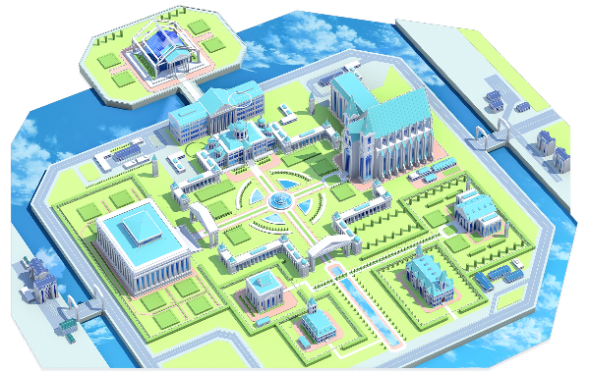崔尼蒂是基沃托斯三大学院之一，其学生会名为“茶话会”。设有自警团、正义实现委员会、救护骑士团等许多社团。总体来说重视纪律和文化，学生们大多诚实善良，给人不谙世事的大小姐印象，内部的治安状况有序而稳定，是一所充满历史和传统气息的学园。当然，崔尼蒂并不是完美的。在风平浪静的学院氛围下，也潜藏着诸多问题……和格赫娜在传统上是敌对关系。

蔚蓝档案 第2页（共7页）

16．根据以上材料，推测以下光环所对应的角色，**不属于**崔尼蒂的是

17．根据以上材料，推测以下地址里**不属于**崔尼蒂的是

A．咖啡街·入口 B．圣堂遗迹 C．第2礼拜堂 D．赤茸游步道

18．根据日程内图片，中央图书馆的正对面是

A．古书馆 B．崔尼蒂大圣堂 C．美术馆 D．音乐堂

19．伊甸园条约（Eden Treaty）的作用是

A．减轻长期存在的崔尼蒂和歌赫娜之间的敌对关系。

B．在崔尼蒂境内维持治安和处理问题。

C．令各分派系停止争斗，友好相处，并以此建立茶话会。

D．防范尤斯蒂娜圣徒会与阿里乌斯的复仇。

阅读下面一段材料，回答第20至22题

吾等所望，那七声的哀叹。

吾等犹记，杰里科的古则。

20．以下哪条**不属于**“七声”之一？

A．通过无法理解的事物，能否得到理解？

B．能证明到达乐园的人的真实吗？

C．非有之真实是否为真实？

D．在人群之外的情感是否仍属真实？

21．请推断出与这段材料最相关的学院

A．崔尼蒂 B．歌赫娜 C．阿拜多斯 D．百鬼夜行

22．以下选项中谁**不是**神明十文字之一？

A．霍德 B．切赛德 C．比纳 D．格里高利

阅读下面一段材料，回答第23和24题

白子外冷内热，性格寡言且面无表情，却对学校异常投入与深情，经常因解决学校危机提出极端计划。她的兽耳与一黑一白的异色瞳孔来自狼族血统，加之佩戴前辈围巾，凸显其忠诚与坚韧。在剧情后期，平行世界的另一个白子出现在现实，将白子和老师卷入“色彩”与宇宙危机，对双重身份与牺牲主题有深刻刻画。最终在紧要关头，平行世界的白子与现实的白子见面，以“一个世界只有一个白子”为借口离开，而白子以抢银行用头套为礼物象征信任给予回应。砂狼白子是充满行动力的“冰山系少女”，用极端行为捍卫所爱阵地，内心柔软却表面坚硬，成为了《蔚蓝档案》里最具对比张力与角色魅力的重要角色之一。

蔚蓝档案 第3页（共7页）

23．据此推断，数密会成员称作白子为

A．死神阿努比斯 B．色彩 C．虚妄的神圣之塔 D．预言者

24．根据描述推断以下哪段剧情可能**不属实**

A．老师为了劝告白子平时的危险举动单独把她叫了出来。白子因突如其来的个人面谈非常紧张，但得知老师很担心自己后，反而感到欣慰和高兴。

B．在一次讨论今后活动方案的会议上，白子提出了《作战计划：可再生石油农场招商引资说明书》，星野提出了《余额全部购买彩票，人生就要放手一搏！呜嘿~大作战》，野宫提出了《旅行计划表：耶~！这周末一起去野餐吧☆》。

C．在晄轮大会上，白子、星野、芹香代表阿比多斯参加了障碍赛跑比赛。为了应援，白子准备了60mm反坦克火箭筒，用于警告射击，以起到打击对方士气的作用。

D．从白子*恐怖的口中，白子得知另一个世界线的自己毁灭了世界、杀死了老师，以及白子最先被﻿﻿弗雷纳帕提斯绑架的理由：“将世界引领至终焉的‘崇高’，1个世界只能存在1个”。白子无法接受这种事，与白子*恐怖进行了战斗，却被轻而易举地击败。

25．已知游戏抽卡机制为：单抽消耗 120 青辉石，10 连抽消耗 1200 青辉石，每抽获得 1 个招募点，累计 200 点可兑换当前概率提升的3星角色，且每次抽卡获得 3星的概率为（不考虑概率提升），设玩家有预算青辉石，即可进行次单抽（或20次10连）若不考虑兑换保底，仅依概率抽中3星，获得至少一次 3星的概率可表示为下面哪个公式？

A．

B．

C．

D．

1. 选择题：本题共5小题，每小题5分，共25分。在每小题给出的选项中，有多项符合题目要求。全部选对的得5分，部分选对的得2分，有选错的得0分。

26．下列图标中一定是EX技能的是

A． B． C． D．

27．圣园未花 EX 技能 Kyrie Eleison具体为对一名敌人造成攻击力 810% - 1540% 的伤害，并根据目标当前生命值进行 1 - 2 倍加算 (目标生命值越大，伤害倍数越大) 。假设未花攻击力面板为 2000，现攻击一名生命值为 60% 的敌人，该敌人防御力为 1000，伤害减免为 20%，则未花此次技能伤害可能是

A．11750 B．23040 C．36864 D．48280

蔚蓝档案 第4页（共7页）

阅读下面一段材料，回答第28至30题

阿拜多斯是基沃托斯历史最悠久的区域，阿拜多斯本校区也是基沃托斯最古老的建筑。全盛期的阿拜多斯相比于其他自治区有着压倒性的兵力与财力，并且自治区的面积大到在城市的正中央会有人因为迷路遇难的程度。随着沙漠化的加剧，以及阿拜多斯学生会债务的加重，阿拜多斯的学生们也舍弃了这片土地，陆续转校、退学，离开了这座城市。阿拜多斯最后的学生会长也因为一些事情而不得不离开，整所学校面临倒闭的危机，城市逐渐变成“鬼城”，最后只有为复兴阿拜多斯而自愿留下的人尚存在于阿拜多斯——对策委员会。阿拜多斯的学生服装为西式风格的长袖制服，由靛蓝色的外套与白色衬衫组成，配有一条绿蓝色的领带，下装则是深色的格子裙。

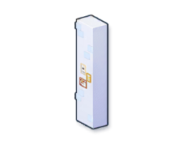28．根据描述，推测属于阿拜多斯家具的是

A． B．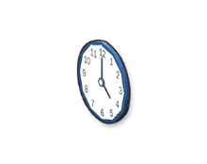 C． D．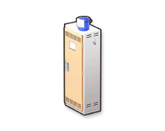

29．根据描述推测以下鞋子截图属于阿拜多斯的学生有

A．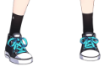 B．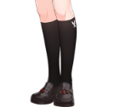 C．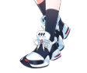 D．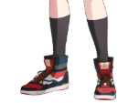

30．主线剧情中，阿拜多斯衰落的原因包含

A．联邦学生会长突然消失，基沃托斯陷入混乱的局面。

B．阿拜多斯地区长期受沙尘暴和干旱影响，导致周边土地逐渐荒废，生态环境恶化。学校对沙漠化采取不理会态度，内部矛盾尖锐，学生纷纷离开。

C．凯撒集团不仅收购了大部分土地，还通过其PMC（私人军队）支持的恶劣手段（包括帮派骚扰、胁迫贷款、施加压力、暴力军演等方式）加剧了阿拜多斯的内部动荡。他们利用高额利息和武力逼迫学生会交出土地，甚至拆毁设施。

D．阿拜多斯曾尝试通过“沙漠横跨铁道”项目来振兴经济、连接干旱区，但计划失败，不仅拖垮了主要企业——圣奈芙蒂斯公司，还让负责筹建的阿拜多斯理事会负债累累。该公司也因此几近破产，并出售了业务运营权。

1. 填空题：本题共5小题，每小题4分，共20分。

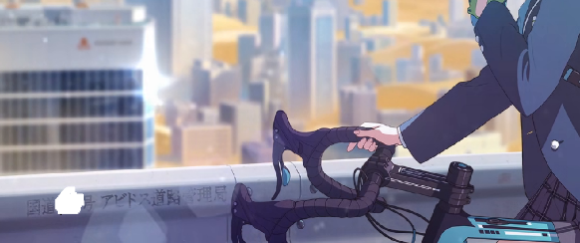31．如图，左下角被涂抹部分的道路编号为__________。

32．《蔚蓝档案》中技能包含EX技能、

__________、被动技能、__________。

33．反向三幻神指的是纱绫、__________、__________。

蔚蓝档案 第5页（共7页）

34．AOE的英文全拼为__________，DOT指的是__________。

35．已知游戏内可通过扫荡兵工厂废墟M可获得报告书，每次扫荡固定获得：高级报告×2和中级报告×5，有40%概率获得中级报告×1，8%概率获得最高级报告×1。已知函数  
 

为升级角色所需经验的计算函数，扫荡一次需要花费40体力（AP），则升级一个角色

到满级（87级）最少需要__________体力，最多需要__________体力。

四、解答题：本题共3小题，共30分。解答应写出文字说明、证明过程或演算步骤。

36．（12分）

优香的100kg的体重是游戏中非常有名的梗，请完成以下任务

（1）介绍优香100kg的梗的来历，说明是谁做的，动机是什么，以及造成了什么样的影响；

（2）已知优香身高为156cm，BMI（身体质量指数）的计算公式为

，中国成人 BMI判定标准为：小于 18.5为体重过轻，18.5 ~ 23.9为正常，24.0 ~ 27.9为超重，28.0 及以上为肥胖。请计算优香在这个体重下属哪一类。

37．（6分）

阅读这段采访，并完成下面的问题：

**Interviewer**: Next question. Are there any changes to the illustrations or to the characters themselves in the Korean global version?

**A**: I would say the illustrations are of the upmost important. Blue Archive is a very positive, light-hearted game, but some people seem worried that the illustrations in the game may be altered. Some may have seen that we've been sharing the illustrations in advance on Twitter, and from that, you can expect what you see there to also be in the game. That is to say that we ourselves have not made any changes to the illustrations at this point. And we don't plan on doing that in the future either.

**Interviewer**: Thank you for your response.

（1）请推测这段采访中，人物A是__________。

（2）请总结这段采访主要想表达的内容。

（3）试翻译划线段落。

蔚蓝档案 第6页（共7页）

38．（12分）

素数计数函数表示不超过的素数个数。数学家高斯曾提出，即素数的分布与对数积分函数接近。

黎曼在 1859 年提出，素数计数函数应更准确地表示为：



其中：，是较小的误差项。

已知：



如图，游戏剧情中心奈教官为解决小朋友提出的这个问题而十分苦恼。

请你帮助心奈教官解决这个问题：黎曼 ζ 函数的零点是否会决定素数计数函数的振荡。如果会，请证明；如果不会，请说明原因。

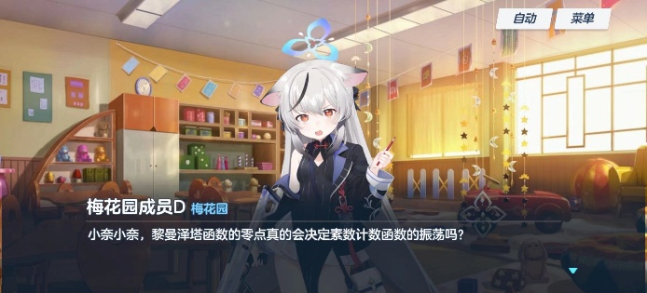

蔚蓝档案 第7页（共7页）